Контрольная работа по биологии в 6 классе за 1 четверть
Вариант 1
1 Задание
1. 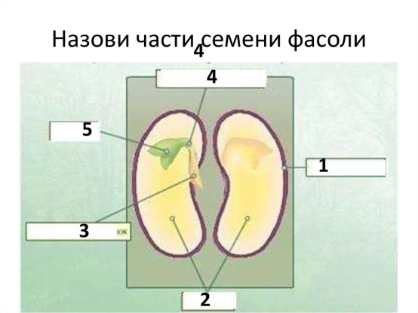
2. Где находятся питательные вещества для развития зародыша в семени фасоли?
2Задание. Пикировка – это отщипывание кончика корня при рассаживании молодых растений с помощью заострённого колышка-пики. На кончике корня имеется образовательная ткань, зона деления, корневой чехлик, который защищает верхушку корня. Вероятно, кончик корня перестанет расти, но усилится рост боковых корней. Следовательно, растение будет больше получать питательных веществ и будет сильным, здоровым, урожайным. На какой процесс влияет пикировка?
Найдите в приведённом списке и выпишите название этого процесса.
Список слов: Размножение, расселение, развитие, питание, распространение.
3 Задание
Рассмотрите микроскопическое строение корня и предложенные названия зон и тканей. Определите последовательность зон и тканей, начиная снизу.
Название зон | Название тканей | Определите последовательность зон и тканей корня, начиная снизу
1) проведения | А) всасывающая | 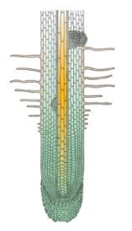
2) деления | Б) образовательная
3) роста | В) проводящая
4) всасывания | Г) покровная
Расставьте цифры зон, начиная снизу корня
Расставьте буквы, обозначающие ткани данных зон
4 Задание.
Ученик рассмотрел внешнее и внутреннее строение (под микроскопом) растительных почек и сделал рисунок. Какую почку ученик подписал под буквой (А) и какую под буквой (Б)?
А) | Б)
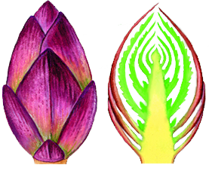 | 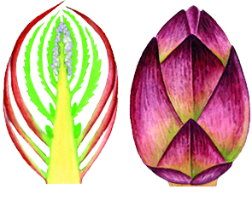
5 Задание.
Вставьте в текст «Жилка листа»» пропущенные слова из предложенного списка слов. Цифры запишите с буквами.
В листьях растений существует проводящая система – это сосудисто-волокнистые пучки (жилки). В жилке по ____________ (А) передвигается вода с минеральными веществами от корня вверх по растению. Это мёртвые клетки. По __________ (Б) жилки передвигаются от листьев к корню органические вещества. Это живые клетки. Прочность листу придают сильно вытянутые клетки механической ткани - ___________ (В).
Список слов: 1. Вакуоль 2. Волокна 3. Ситовидные трубки 4. Кожица 5. Сосуды
6 Задание. Практическое значение растений велико. В первой строке картинок показаны растения и их части. Напишите названия растений около каждой буквы в ответе. Рассмотрите ниже примеры практического значения. Напишите в ответе около каждого растения название его частей, которые использует человек.
А | Б | В
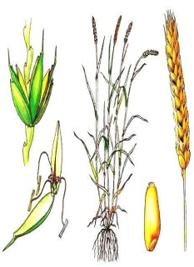 | 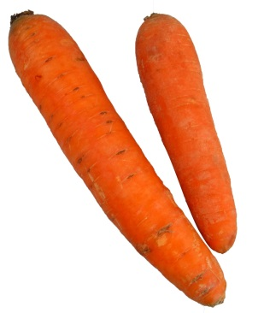
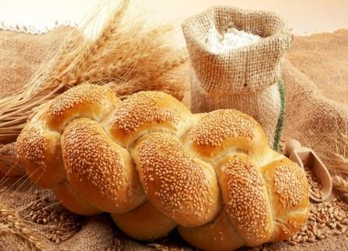 |  | 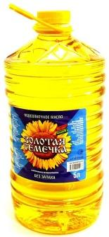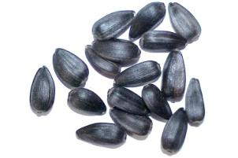
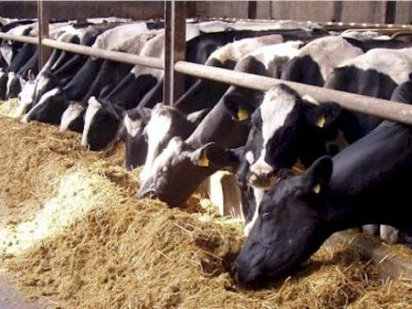 |  | 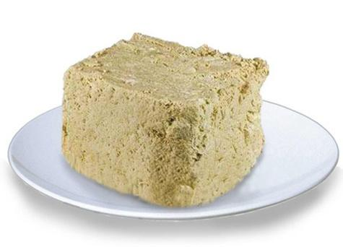

Вариант 2
1Задание
1. Назовите части семени пшеницы
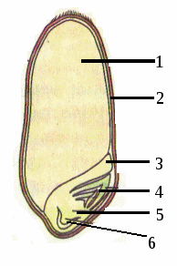
2. Где находятся питательные вещества для развития зародыша в семени пшеницы?
2Задание
Часто огородники прищипывают верхушку побега огурца. Таким образом, удаляют образовательную ткань, конус нарастания. Интенсивно начинают расти боковые побеги. Количество плодов увеличивается, урожайность высокая. Какой процесс доказывает опыт по прищипыванию верхушки побега огурца?
Найдите в приведённом списке и подчеркните название этого процесса.
Список слов: Размножение, цветение, питание, вставочный рос, верхушечный рост.
3Задание.
Рассмотрите микроскопическое строение корня и предложенные названия зон и тканей. Определите последовательность зон и тканей, начиная снизу.
Название зон | Название тканей | Определите последовательность зон и тканей корня, начиная снизу
1) проведения | А) всасывающая
2) деления | Б) образовательная
3) роста | В) проводящая
4) всасывания | Г) покровная
Расставьте цифры зон, начиная снизу корня
Расставьте буквы, обозначающие ткани данных зон
4Задание.
3. Ученик на гербариях листьев рассмотрел расположение жилок. Какой тип жилкования ученик обозначил цифрой 1, 2 и 3?
5 Задание.
Вставьте в текст «Виды корней»» пропущенные слова из предложенного списка. Цифры запишите с буквами.
Семя – это зачаток будущего растения. Из зародышевого корешка семени развивается ____________ (А) корень. Когда растение окучивают, от стебля отрастают ________ (Б) корни. А они, ______ (В), могут отрастать и от тех и от других корней. Чем больше корней, тем лучше растение питается, тем больше будет урожай.
Список слов: 1. Стержневая 2. Придаточные 3. Мочковатая 4. Главный 5. Боковые
6 Задание. Практическое значение растений велико. В первой строке картинок показаны растения и их части. Напишите в ответе около каждой буквы названия растений. Рассмотрите ниже на картинках практическое значение (значение для человека) частей растений, используемых человеком. Напишите в ответе около каждого растения названия частей растения, которые человек использует.
А | Б | В
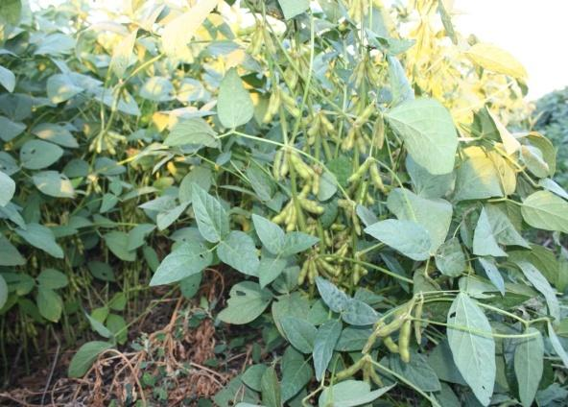 | 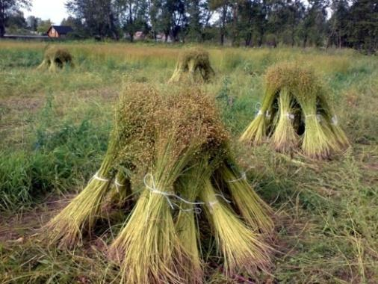 | 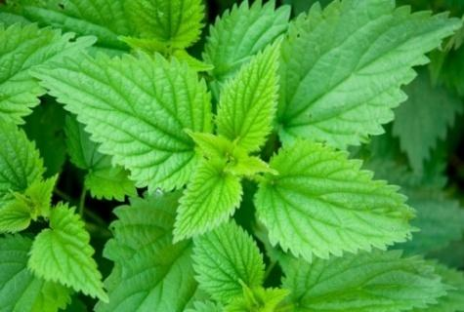
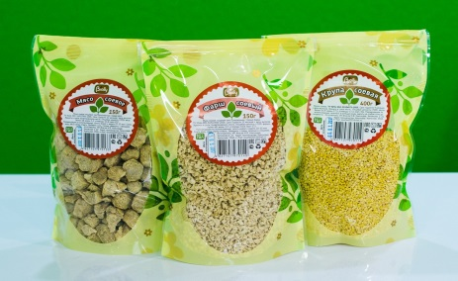 | 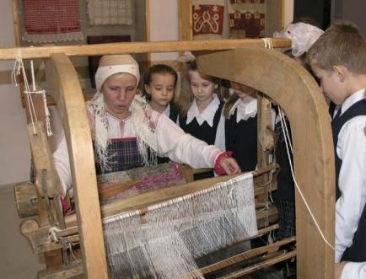 | 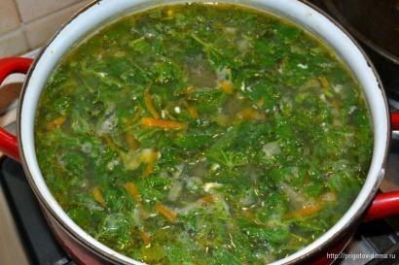
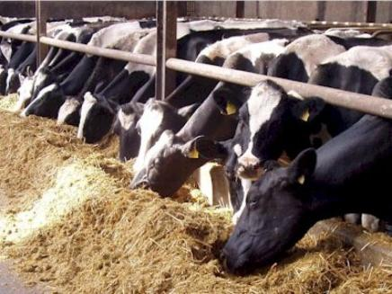 | 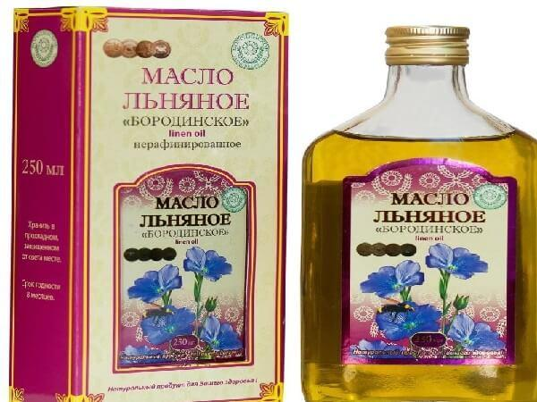 | 